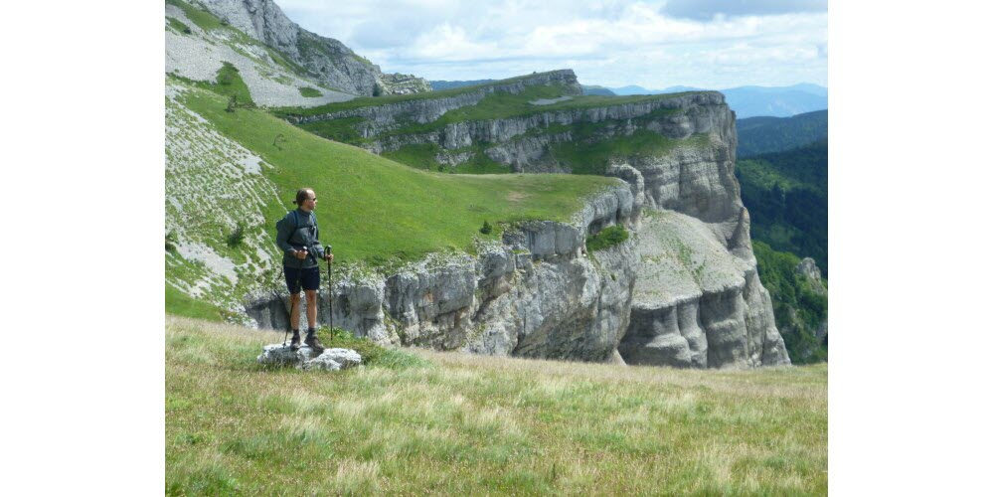

Font d'Urle est un plateau d'alpage du Vercors méridional, situé sur le territoire de la commune de Bouvante, dans le département de la Drôme à 120 km de Roussillon
Les formations géologiques, que l'on peut voir, permettent d'observer les effets parfois spectaculaires de l'érosion.
Ce plateau fut également un haut lieu de la résistance lors de la seconde guerre mondiale.
Un mémorial a été édifié au col de la Chau sur la commune de VASSIEUX en VERCORS.

3 groupes de randonnées sont proposés :
- Groupe 1
Distance : 17 km - Dénivelé positif cumulé : 800 m - Indice d’effort IPB : 94
Animateur : Frédéric TROVA - Accompagnateur : Christian BUFFIN
- Groupe 2
Distance : 14 km - Dénivelé positif cumulé : 450 m - Indice d’effort IBP : 61
Animateur : Robert BOMPARD - Accompagnateur : Jean Michel BROCHARD
- Groupe 3
Distance : 9,5 km - Dénivelé positif cumulé : 220 m - Indice d’effort IPB : 36
Animateur : Marcel RODRIGUEZ - Accompagnatrice : Marie France PLANTIER

